*Fundamentación de los equipos terminales*

*Administrador y directiva empresarial*

# Terminal: Equipo Nuevo Core I5 8400 8Gb

# C:\Users\Leonardo\AppData\Local\Microsoft\Windows\INetCache\Content.Word\41445_1.jpgEsta PC es la mejor opción en cuanto a calidad precio ya que posee el hardware necesario para poder usar la aplicación en buenas condiciones y también para realizar todas las tareas de oficina y administración sin ningún problema, ya que tiene espacio y memoria suficiente como para instalarle programas de control de datos y tareas, como Excel, y usarlo en simultaneo con la aplicación sin sufrir una pérdida de rendimiento. Por lo tanto, va a ser la mejor opción para los directivos empresariales. Además, incluye todos los periféricos necesarios y por medio de una promoción es posible elegir el disco duro que más se adapte a tus necesidades a un precio descontado. Es el equipo ideal para ser usado por los administradores ya que son los encargados de que la aplicación funcione óptimamente y no haya errores ni perdida de datos, por lo que van a necesitar un equipo de escritorio con este nivel de rendimiento para poder cumplir con sus funciones de administración y control sin problemas.

# Motherboard H310 socket 1151. Procesador Intel Core i5 8400 2.8Ghz. Memora 8GB DDR4 Incluye Teclado USB, mouse óptico USB, parlantes 220v.

# Fuente: <https://www.fastimport.uy/productos/41445/equipo-nuevo-core-i5-8400-8gb-dvdrw-sin-disco>

# Precio: USD530

# C:\Users\alumno\Downloads\productos36_41402.jpgTerminal: Equipo Bom Intel Pentium G4560

# Elegimos este equipo como la opción más economica dentro de las terminales de escritorio debido a que tiene el minimo hardware necesario para correr la aplicación sin problemas. Incluye un combo con todos los perifericos necesarios y una fuente de 500w

# Fuente: <https://www.nnet.com.uy/equipo/bom/g4560/>

# Precio: USD333

# Extra: Disco duro: Disco Duro 1Tb Sata 3 7200 Rpm

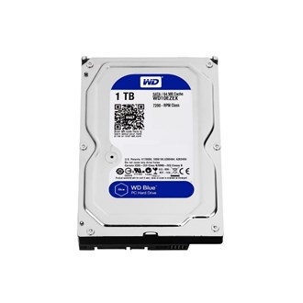

# Este disco duro viene incluido en una promoción con el equipo de escritorio antes mencionado, tiene conexiones de tipo SATA 3, 1Tb de espacio de memoria y cumple las necesidades básicas de un disco duro a un buen precio de descuento.

# Fuente: <https://www.fastimport.uy/productos/12426/wd-disco-duro-o-hdd-caviar-blue-1tb-sata-3-7200-rpm-western-digital>

# Precio: USD66

# C:\Users\alumno\Downloads\monitor-acer-24-full-hd-37296-36.jpgExtra: Monitor Acer 24” HD

# Elegimos este monitor como opción de mayor presupuesto debido a que tiene un tamaño de 24” y puede llegar a tener una resolución de 1920x1080, lo cual es bastante conveniente a la hora de ver los mapas de las zonas y subzonas y para mover vehículos dentro de dichas zonas y subzonas

# Fuente: <https://www.nnet.com.uy/monitor-acer-24/>

# Precio: USD125

# C:\Users\alumno\Downloads\x939aai.jpgExtra: Monitor NEC 19”

# Elegimos este monitor como la opción dentro del presupuesto económico debido a que tiene un tamaño de 19” y llega a una resolución máxima de 1280x1024

# Fuente: <https://loi.com.uy/ficha/monitor-nec-multisync-ea191m>

# Precio: USD44

# 39996_1Extra: Webcam Genius 720P Hd Usb

# Le agregamos esta cámara web a las terminales de los administradores y directiva ejecutiva ya que puede ser utilizada en el caso de que realicen una videoconferencia.

# Resolución HD 720p. Zoom digital 3X. Sensible micrófono incorporado. Enganche universal que se adapta a cualquier pantalla LCD o notebook. Foco manual.

# Fuente: <https://www.fastimport.uy/productos/39996/webcam-genius-720p-hd-usb>

# Precio: USD21

# *Operarios del puerto y patio*

# Terminal: Equipo Intel Core I3 Coffee Lake

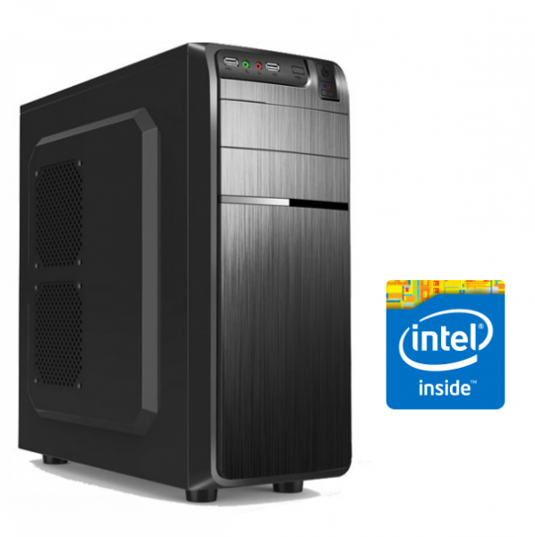

# Esta PC será usada en las oficinas que hay en las instalaciones portuarias y plazas donde se almacenan los vehículos. No posee el mismo rendimiento que las terminales de los administradores porque será utilizada solo para control de datos, además, los operarios del puerto y patio ya poseen una terminal portátil como una Tablet o laptop. Sin embargo, posee el hardware suficiente como para que sea utilizada por un administrador en un caso de emergencia, e incluye el kit de periféricos básicos incluido en la compra, por lo tanto, creemos que es la mejor opción en cuanto a calidad y precio.

# Fuente: <https://thotcomputacion.com.uy/producto/equipo-intel-core-i3-oferta-especial-2/>

# Precio: USD475

# C:\Users\alumno\Downloads\monitor-acer-24-full-hd-37296-36.jpgExtra: Monitor Acer 24” HD

# Elegimos este monitor como opción de mayor presupuesto debido a que tiene un tamaño de 24” y puede llegar a tener una resolución de 1920x1080, lo cual es bastante conveniente a la hora de ver los mapas de las zonas y subzonas y para mover vehículos dentro de dichas zonas y subzonas

# Fuente: <https://www.nnet.com.uy/monitor-acer-24/>

# Precio: USD125

# C:\Users\alumno\Downloads\x939aai.jpgExtra: Monitor NEC 19”

# Elegimos este monitor como la opción dentro del presupuesto económico debido a que tiene un tamaño de 19” y llega a una resolución máxima de 1280x1024

# Fuente: <https://loi.com.uy/ficha/monitor-nec-multisync-ea191m>

# Precio: USD44

# Terminal: Tablet Iview i895QW

# C:\Users\Leonardo\AppData\Local\Microsoft\Windows\INetCache\Content.Word\i895QW_4.jpgEquipo terminal seleccionado para los operarios del puerto y de los patios de la empresa. Seleccionamos esta Tablet porque los operarios del puerto y de los patios necesitan una terminal portable con la que puedan ejecutar la aplicación donde y cuando sea necesario, además utilizarán la cámara de la Tablet para sacar las respectivas fotos que luego serán utilizadas en los registros de daños de los vehículos. En cuanto al tema de conexión a la red, en cada puerto y patio hay Access Point que les permitirán utilizar el wifi de la red, por lo que siempre van a estar conectados. Por último, esta Tablet viene con un teclado incluido, lo que hace que puedan utilizar la aplicación más cómodamente.

# Sistema Operativo: Windows 10 Resolución: 1024 x 600 Procesador: Intel Quad Core, Bay Trail Z3735F, 1.33GHz Memoria: 32GB RAM: 1GB

# Fuente: <http://www.iviewus.com/index.php/i-895qw.html>

# Precio: USD150

# C:\Users\alumno\Downloads\notebook-dell-3490-41192-36.jpgTerminal: Notebook Dell i7 1Tb

# Elegimos esta notebook como la opción de mayor presupuesto ya que puede ser usada para correr la aplicación sin problemas mientras se utilizan otros programas simultáneamente. Tiene el espacio de disco suficiente como para poder almacenar una gran cantidad de datos con el correr del tiempo sin que pierda rendimiento. Incluye ya comprada la licencia de Windows 10 Pro.

# Fuente: <https://www.nnet.com.uy/notebook-dell-3490-14-core-i7/>

# Precio: USD1607

# Terminal: Notebook HP i3 1Tb

# C:\Users\alumno\Downloads\productos36_40762.jpgElegimos esta notebook como la opción económica dentro de las notebooks de operarios debido a que tiene un menor rendimiento que la anterior pero sigue siendo suficiente para correr la aplicación sin problemas.

# Al igual que la anterior viene con la licencia de Windows 10 comprada.

# Fuente: <https://www.nnet.com.uy/notebook-hp-core-i3-septima-generacion-1-tb-disco-4-gigas-de-ram/>

# Precio: USD527

# 39996_1Extra: Webcam Genius 720P Hd Usb

# Elegimos esta webcam como complemento para las notebook de los operarios para que sea utilizada para sacarle fotos a los vehículos cuando se realicen los informes de daños.

# Resolución HD 720p. Zoom digital 3X. Sensible micrófono incorporado. Enganche universal que se adapta a cualquier pantalla LCD o notebook. Foco manual.

# Fuente: <https://www.fastimport.uy/productos/39996/webcam-genius-720p-hd-usb>

# Precio: USD21

### *Transportistas*

# C:\Users\alumno\Downloads\notebook-dell-3490-41192-36.jpgTerminal: Notebook Dell i7 1Tb

# Elegimos esta notebook debido a que es un dispositivo portátil capaz de correr la aplicación a una gran velocidad, cosa que es útil en el caso de los transportistas debido a que si realizan viajes por distintos puertos y patios deben de marcar la hora de entrada y salida de la forma más rápida posible así pueden seguir con el viaje. Incluye ya comprada la licencia de Windows 10 Pro.

# Fuente: <https://www.nnet.com.uy/notebook-dell-3490-14-core-i7/>

# Precio: USD1607

# Terminal: Notebook HP i3 1Tb

# C:\Users\alumno\Downloads\productos36_40762.jpgElegimos esta notebook como la opción económica dentro de las notebooks de transportistas debido a que tiene un menor rendimiento que la anterior pero sigue siendo suficiente para correr la aplicación sin problemas. Al igual que la anterior viene con la licencia de Windows 10 comprada.

# Fuente: <https://www.nnet.com.uy/notebook-hp-core-i3-septima-generacion-1-tb-disco-4-gigas-de-ram/>

# Precio: USD527